Урок математики
ТЕМА: одно условие и несколько требований
Цели: учить формулировать условие и требование каждой задачи; совершенствовать умение составлять задачи с одинаковым условием и разными требованиями; развивать логическое мышление.
Ход урока
- Организационный момент.
- Оцените свое настроение с помощью сигнальных карточек:
Зеленый цвет – хорошее,
Красный цвет – плохое.
II. Устный счет.
1. Поставьте знак «+» или «–».
9 … 4 … 7 = 20 60 … 8 … 40 = 12
10 … 4 … 6 = 20 13 … 30 … 2 = 41
8 … 5 … 70 = 83 80 … 6 … 20 = 94
10 … 3 … 50 = 57 6 … 7 … 40 = 53
2. Задача.
В зоологическом саду живут 15 мартышек. В этом году из трех стран привезли еще по 4 мартышки. Сколько мартышек стало в зоологическом саду?
5. Закройте «лишнюю» картинку.
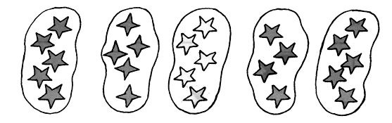
Индивидуальная работа (записано на доске):
- 6х7 + 5х7, 60 – 4х6, 7х3 – 9х2
- 33 + 46, 52 – 9, 18 + 23, 63 – 4, 26 + 48, 62 – 7
- 2м3дм6см =…см, 3дм1см =…см, 4м5см = …см, 7м2дм = …см, 5дм = …см, 8м = …см.
- Длина -5см, ширина-3см, Рпр.-?
- Тоня – 8 тар.
Эмма - ?, в 3 раза больше
Для остальных:
Найди значения выражений:

6х7 + 18
4 + 9х4
7х7 + 21
82 – 3х4
5х8 + 47
8х8 + 27

III. Сообщение темы урока.
– Прочитайте краткие записи задач на доске.
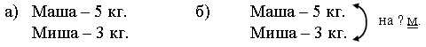
Всего – ? кг.
– Чем похожи задачи? (Условием.)
– Чем отличаются? (Разным требованием.)
- А можно ли соединить эти задачи в одну? Какая задача получится?
– Подумайте какова будет тема нашего урока?
- Какую цель вы поставите перед собой? Как будете достигать?
IV. Работа по теме урока.
1. Задание 1.
– Решите обе задачи. Вычислите и запишите ответ.
Задача а) Задача б)
Красной – 12 к. Красной – 12 к.
Черной – 15 к. Черной – 15 к.
Всего – ? к. Решение:
Решение: 15 – 12 = 3 (к.) – больше
12 + 15 = 27 (к.) – всего. черной смородины, чем
Ответ: 27 кустов. красной.
Ответ: на 3 куста больше.
– Сформулируйте условие каждой задачи.
– Сформулируйте требование каждой задачи.
– Что общего у этих задач? (Одинаковое условие.)
– Чем они отличаются? (Разное требование.)
– Рассмотренные две задачи имеют общее условие. Поэтому их формулировки можно объединить. Прочитайте полученную задачу. Запишите ответы на каждое из двух требований.
2. Задание 2.
– Прочитайте первую задачу.
– Что известно? Что требуется узнать?
– Вычислите ответ этой задачи.
Решение:
12 + 3 = 15 (к.) – черной смородины.
Ответ: 15 кустов.
Работа в парах
– Прочитайте вторую задачу.
– Что известно? Что требуется узнать?
– Вычислите ответ этой задачи.
Решение:
12 + 15 = 27 (к.) – всего.
Ответ: 27 кустов.
– Объедините формулировки этих задач в одну.
Задача. На школьном участке росло 12 кустов красной смородины, а черной – на 3 куста больше. Сколько кустов черной смородины росло на школьном участке? Сколько всего кустов смородины росло на школьном участке?
3. Задание 3 – работа в группах.
– Рассмотрите рисунок.
– Сколько цветов в первой вазе? (5.)
– Сколько цветов во второй вазе? (6.)
– Составьте две задачи с одинаковыми условиями и разными требованиями.
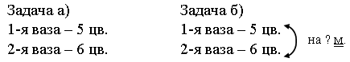
Всего – ?
– Объедините формулировки этих задач в одну.
V. Итог урока.
- Оцените свое настроение с помощью сигнальных карточек:
Зеленый цвет – хорошее,
Красный цвет – плохое.
Домашнее задание: п.т., с. 11, №2.

